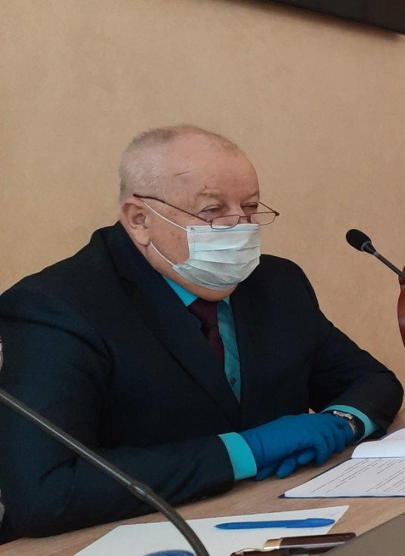
29 декабря 2020 года состоялось очередное заседание общественного Совета при главе Богучарского района.
На заседании были рассмотрены следующие вопросы:
- О мониторинге межнациональных отношений и профилактике межэтнических вопросов на территории Богучарского муниципального района.
- Отчет о работе общественного Совета при главе Богучарского муниципального района за 2020 год.
- Утверждение плана работы общественного Совета при главе Богучарского муниципального района на 2021 год.
Теме межнациональных отношений было уделено особое внимание, учитывая то, что на территории района проживают представители более 60 национальностей и народностей различного вероисповедания.
Заслушав информацию докладчиков по вопросу «О мониторинге межнациональных отношений и профилактике межэтнических вопросов на территории Богучарского муниципального района» общественный Совет при главе Богучарского муниципального района принял решение рекомендовать главам городского и сельских поселений Богучарского муниципального района Воронежской области:
- организовать регулярную работу по мониторингу межнациональных отношений и профилактики межнациональных (межэтнических) конфликтов, обеспечению межнационального и межконфессионального согласия на территории поселений;
- обеспечить оперативное реагирование на конфликтные ситуации в сфере межнациональных и межконфессиональных отношений;
- обеспечить прием сообщений от населения о конфликтных ситуациях в сфере межнациональных отношений на базе единой дежурно-диспетчерской службы Богучарского муниципального района, дежурной части ОМВД России по Богучарскому району.
Было рекомендовано МКУ «Управление по образованию и молодежной политике», МКУ «Управление культуры»:
- принять участие в работе по мониторингу межнациональных отношений и профилактике межнациональных (межэтнических) конфликтов, обеспечению межнационального и межконфессионального согласия на территории Богучарского муниципального района;
- принять участие в работе по оперативному реагированию на конфликтные ситуации в сфере межнациональных и межконфессиональных отношений;
- обеспечить представление информации в пределах своей компетенции в общественный Совет при главе Богучарского муниципального района;
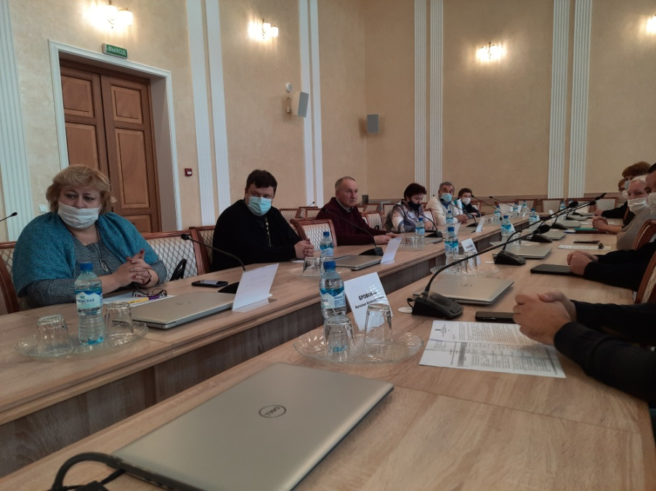
- определить сотрудников, ответственных за взаимодействие с общественным Советом при главе Богучарского муниципального района, в рамках системы мониторинга.
Работа общественного Совета при главе Богучарского муниципального района за отчетный период признана удовлетворительной.
Утвержден план работы Общественного совета при главе Богучарского муниципального района на 2021 год.
Все вопросы повестки дня рассмотрены. Информация принята к сведению. Следующее заседание общественного Совета запланировано на ноябрь текущего года.

